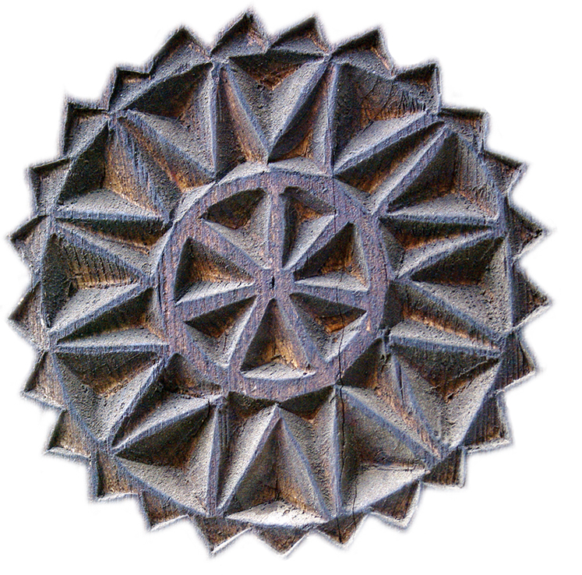

SARBATOARE IN SATUL DIN BUCURESTI – 81 de ani de existenta
17 – 21 mai 2017

MIERCURI, 17 MAI
ZIUA CTITORILOR

13.30 Prezentare de carte Sala Victor Ion Popa
Anuarului Institutului de Etnografie si Folclor „Constantin Brailoiu”, serie noua, tomul 27, 2016
Revista de Etnografie si Folclor / Journal of Ethnography and Folklore, serie noua, 1-2 / 2016
Prezinta - Acad. Sabina Ispas
14.00 Florilegiu muzical...
Adrian Dragoescu si Andrei Theodoru
Prezentare de carte
Academia Romana, Institutului de Etnografie si Folclor „Constantin Brailoiu” Habitatul vol. IV – Moldova
Prezinta Alina Ciobanel, Paul Drogeanu
Lecturi vizuale etnologice la aromanii din Albania – Sarandë si Gjirokastër
Iulia Visosenschi, Catalin Alexa, Emil Ţarcomnicu
Prezinta actorul Alexandru Nicolae Mihai.
17.30 Onoruri militare… la aniversare!
Asociatia Traditia militara – Bucuresti
17.40 Bun venit la aniversare!
Conf. univ. Dr. Paula Popoiu – Manager
Irina Cajal, Subsecretar de Stat, Ministerul Culturii si Identitatii Nationale
Dr. Georgeta Stoica, cercetator etnolog
17.50 Corul Solemnis – Bucuresti

13.00 – 15.00 Ateliere de creatie cu participare gratuita* în limita a 10 locuri / atelier
Opincarit – Alexandru Ilinca – Troita Sant
Olarit – Marcel Tanasie – Casa Rusetu
9.00 – 19.00 Targul creatorilor populari

JOI, 18 MAI
ZIUA INTERNAŢIONALA A MUZEELOR – MUZEELE SI ISTORII CONTESTATE

18.00 In oglinda – expresii plastice. Vernisaj expozitie de pictura, desen, sculptura
Muzeul de Arta vizuala Galati (Sala H. H. Stahl)

13.00 – 15.00 Ateliere de creatie cu participare gratuita* în limita a 10 locuri / atelier
Olarit – Cristian Munteanu – Casa Chiojd
Incondeiat oua – Valeria Fercal – Biserica Dragomiresti
Icoane pe sticla – Carmen Catana – Biserica Dragomiresti
16.00 – 17.00 Instalatiile de tehnica populara din Muzeul Satului - *Ghidaj tematic Marius Luca
9.00 – 19.00 Targul creatorilor populari

VINERI, 19 MAI

12.00 Expozitia de pictura ”Tinere talente”
Organizator - Fundatia Principesa Margareta (Sura Bancu)
16.00 Prezentare CD Neic-al meu din Teleorman - Anuta Arghiroi (Scena Dumitra)
Invitat: Dumitru Zamfira

14.00 – 15.00 Ateliere de creatie cu participare gratuita în limita a 10 locuri / atelier
Impletituri din sfoara – Eugenia Tudor – Casa Suici
9.00 – 19.00 Targul creatorilor populari

SAMBATA, 20 MAI

13.00 Sarbatoarea Margaretelor Scena Dumitra
Gala premiilor Margareta de Aur - ANTREC – Director Maria Stoian
Ansamblul din Vintu de Jos, judetul Alba
14.00 Ansamblul folcloric Cant si joc la Pestisani – Pestisani, Gorj
Partener – Liga Culturala Fiii Gorjului
16.00 De dor si de dragoste – recital de muzica si poezie
Vladimir Pesantez – chitara clasica
Sabrina Diacov
Ioana Alexandra Enache – soprana
Alexandru Nicolae Mihai

10.00 – 18.00 Popasuri etnofolclorice - Partener ANTREC Romania

16.00 – 19.00
DUPA-AMIAZA MUZEULUI SATULUI
NOAPTEA EUROPEANA A MUZEELOR, editia a XIII a

16.00 Fanfara Karpaten Scena Dumitra
16.30 Grupul Reabinusca al rusilor lipoveni - Jurilovca, Tulcea
17.00 Prin Satul Nou... noi monumente!
*Ghidaj tematic gratuit pentru publicul vizitator
17.30 Verde crud, verde crud
Gabriel Dumitru, Raluca Constanta Burcea
18.00 Hora satului... Scoala de dans popular Larisa si Marin Barbu

Prezinta actorul Alexandru Nicolae Mihai.

16.00 – 17.00 In dialog cu mestesugurile traditionale - Ateliere de creatie
Participare gratuita* în limita a 10 locuri / atelier
Sculptura în lemn – Ion Rodos – Gospodaria Stanesti
Podoabe populare – Raluca Pascaru – Gospodaria Chiojd
9.00 – 19.00 Targul creatorilor populari

DUMINICA, 21 MAI
SATUL IN SARBATOAREA SFINȚILOR IMPARAȚI CONSTANTIN ȘI ELENA

09.00 Ascultati Sfanta Evanghelie!
Slujba religioasa de Sfintii Imparati Constntin si Elena (Biserica Turea)
13.00 Marele Praznic- Sfintii Imparati Constantin si Elena
Expozitie de icoane realizate de elevii Scolii de Muzica si Arte Plastice nr. 3, Bucuresti
Coordonator – prof. Vladimir Baciu (Casa Glod)
14.00 Mai frumos... în Romania - Ansamblul Calusarii de la Sarbii Magura, Olt
15.00 Ansamblul Kymata al Uniunii Elene – Ploiesti
17.00 INTALNIRE CU HARY TAVITIAN

Prezinta actorul Alexandru Nicolae Mihai.

9.00 – 19.00 Targul creatorilor populari

